АКЦІЯ «16 ДНІВ ПРОТИ НАСИЛЬСТВА»

У рамках Міжнародної кампанії «16 днів проти насильства», яка щорічно проводиться з 25 листопада по 10 грудня та підтримується міжнародною спільнотою з 1991 року, у спеціальній школі було організовано низку інформаційно-просвітницьких та виховних заходів.
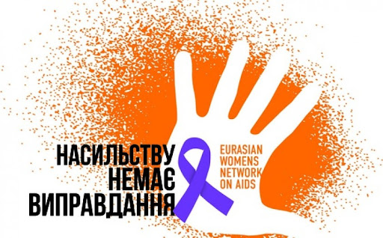
З метою привернення уваги до проблем подолання домашнього насильства, жорстокого поводження з дітьми, протидії торгівлі людьми, забезпечення рівних прав і можливостей жінок та чоловіків, формування правової свідомості учнів з 25.11.2025 по 10.12.206 класними керівниками та вихователями 1–12-х класів проведено наступні виховні години: «Світ без насильства», «Ми обираємо доброту», «Від миру вдома до миру в усьому світі», «Ми проти насильства» (1–4-ті класи), «Волонтер у кожному з нас», «Міжнародний день прав людини», «Права та захист дитини», «Відповідальність за прояви насильства» (5–9-ті класи), «Домашнє насильство: як розпізнати та куди звернутися по допомогу», «Серце бачить більше, ніж очі», «Ні, насильству!», «Молодь за суспільство без насильства», «Зупинимо насильство разом», «Червона стрічка – знак життя та надії» (10–12-ті класи) тощо.
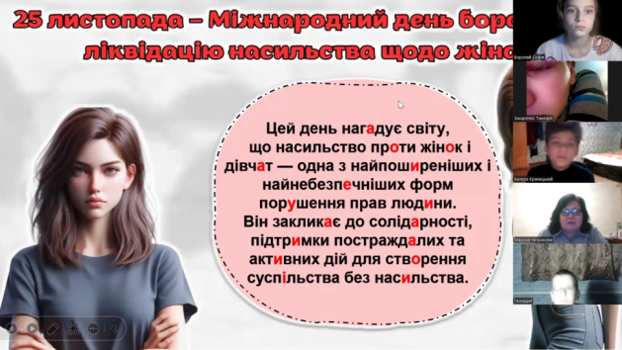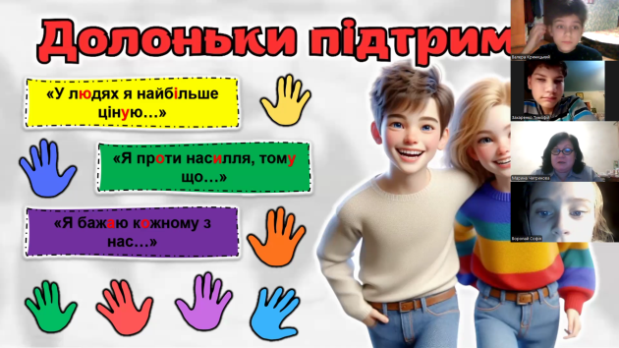
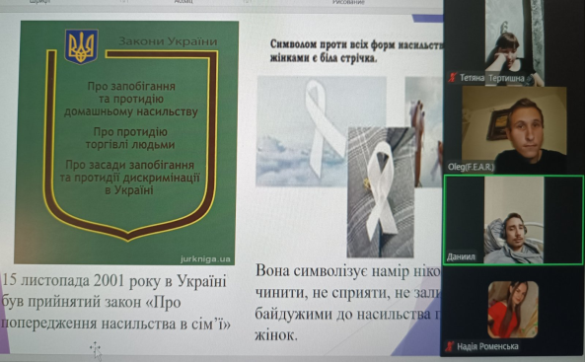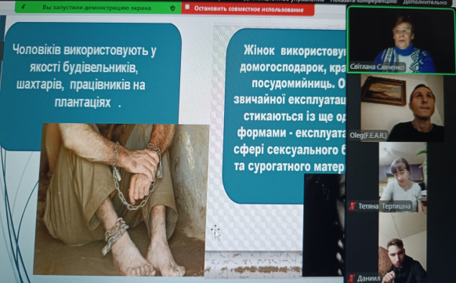
Практичним психологом БУДНИК Н.О. проведено профілактичні бесіди та інформаційно-просвітницькі заняття «Насильство: як розпізнати та захистити себе», «Булінг і кібербулінг: шляхи попередження та протидії», «Скажи насильству – НІ!», «Як діяти у випадку жорстокого поводження або дискримінації», «Довіра, повага, підтримка – основа безпечного середовища», «Куди звертатися по допомогу в разі насильства чи жорстокого поводження».
